EL ESCUDO DEL PUEBLO MAGICO DE COATEPEC, VER. EN EL ESCUDO DE LA MESA REDONDA PANAMERICANA DE COATEPEC, A.C.

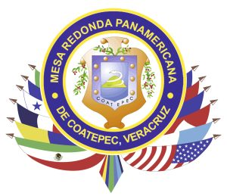
El escudo de Coatepec se instituyó durante los años cuarenta del siglo XX, pero por mucho tiempo nunca fue oficializado mediante documento alguno.
También, no se cuenta con una fundamentación histórico-cultural que justifique para su momento tanto el diseño como los criterios que determinaron la inclusión de los elementos icónicos seleccionados.
No fue sino hasta 2011 cuando la administración municipal en turno aprobó las modificaciones al Escudo Municipal como paso previo a su registro y aprobación en el H. Congreso del Estado de Veracruz.
Este proceso culminó con la publicación de la declaratoria en la Gaceta oficial. Por tal motivo, el Escudo Municipal vigente es el aprobado en el año 2011, al cual le hicieron algunas modificaciones con respecto al escudo inicial, en el que se suprimió la prensa y se le aplicó el color azul rey.
Representa al dios héroe Quetzalcóatl en su tránsito final procedente de la alta planicie hacia el mar.
Se dice que vino haciendo paradas en determinadas prominencias, y que al llegar a Coatepec detuvo su paso para situarse en el clima del tepetl (cerro), el cual a partir de aquél momento estelar en la cultura de los nativos que al pie de él habitaban, comenzó a ser llamado “el de coatl” (el cerro de culebra), porque en su cerro de ellos vieron una culebra.
La parte central está dividida en dos. En la superior el glifo de un cerro con una serpiente enroscada. En la inferior una imprenta. Un marco azul rodea esta imagen, donde se lee «Coatepec». Ramas de cafeto penden de lo alto y enmarcan el escudo.
Esto representa una serie de elementos gráficos distintivos de su tiempo que se estructura con base en tres rasgos distintivos relevantes: el topónimo de la localidad en cuanto a la parte histórica, el aspecto cultural, y el ámbito agrícola y comercial.

Con información del Dr. Jesús J. Bonilla Palmeros, Cronista de la ciudad de Coatepec para elregionalcoatepec.com

